**МИНОБРНАУКИ РОССИИ**

**Санкт-Петербургский государственный**

**электротехнический университет**

**«ЛЭТИ» им. В.И. Ульянова (Ленина)**

**Кафедра Систем автоматизированного проектирования**

отчет

**по лабораторной работе №1**

**по дисциплине «Базы данных»**

Тема: Выполнение выборки из таблицы

|  |  |  |
| --- | --- | --- |
| Студенты гр. 2308 |  | Попов Н.А. |
|  |  | Бебия Р.А. |
|  |  | Чиков А.А. |
| Преподаватель |  | Горяинов С.В. |

Санкт-Петербург

2024

**Цель работы**

Знакомство с командой SELECT и её опциями. В лабораторной работе используется база данных Library.

**Выполнение работы**

**Упражнение 1 – извлечение данных из БД**

Запрос 1:

SELECT title, title_no FROM title

Результат выполнения запроса представлен на Рисунке 1.

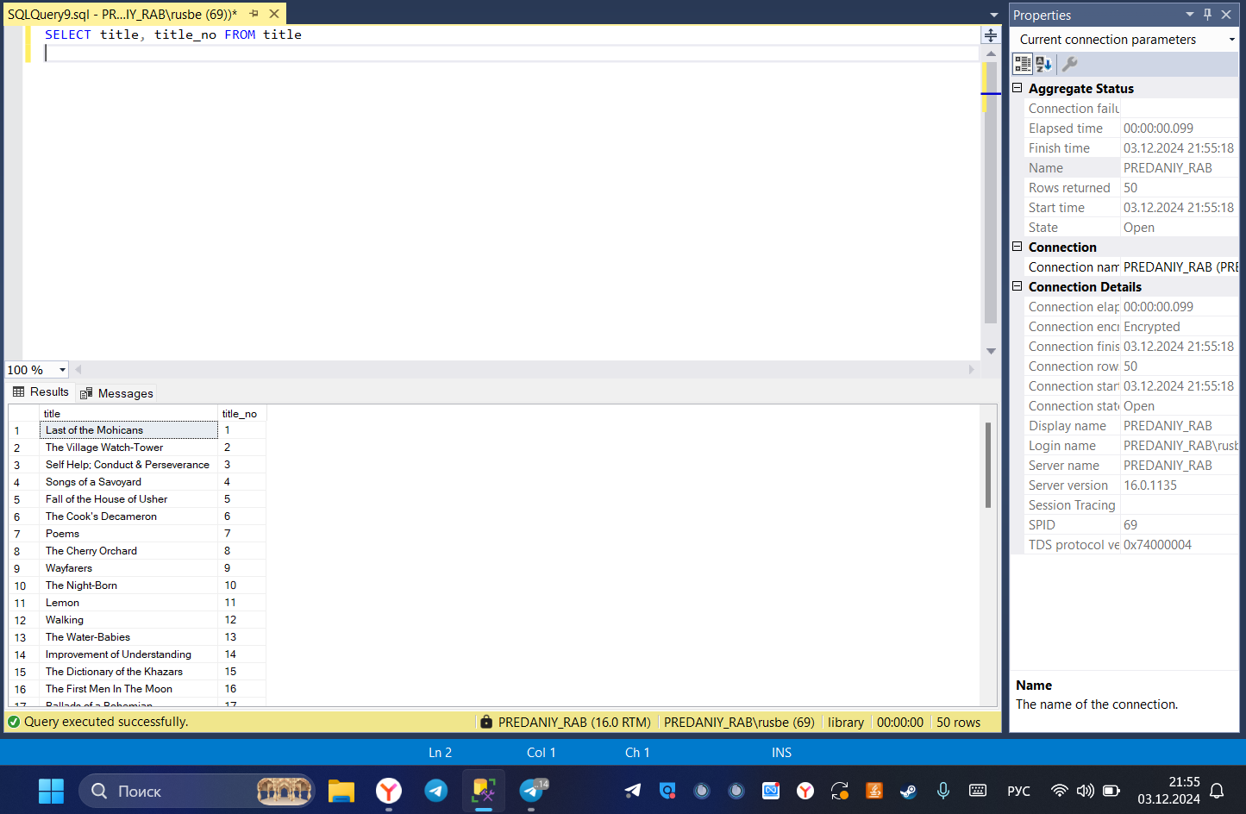

Рисунок 1 –Результат выполнения запроса

Запрос 2: Использование условия WHERE

SELECT title, title_no FROM title WHERE title_no = 10

Результат выполнения запроса представлен на Рисунке 2.

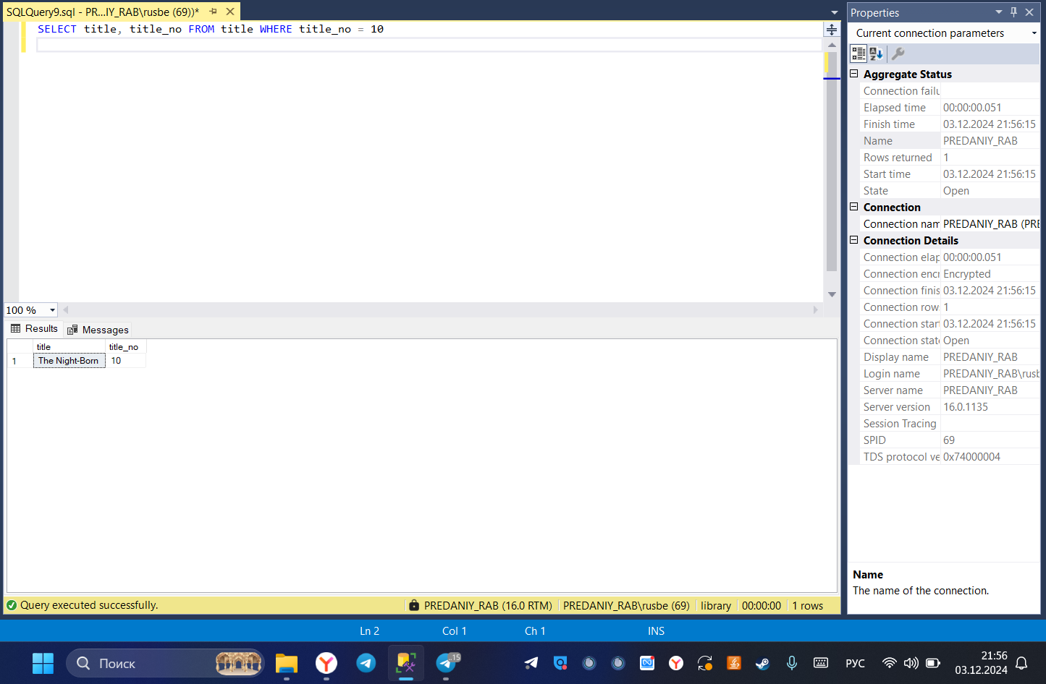

Рисунок 2 – Результат выполнения запроса

Запрос 3: Использование BETWEEN

SELECT member_no, fine_assessed FROM loanhist WHERE fine_assessed BETWEEN 8.00 AND 9.00;

Результат выполнения запроса представлен на Рисунке 3.

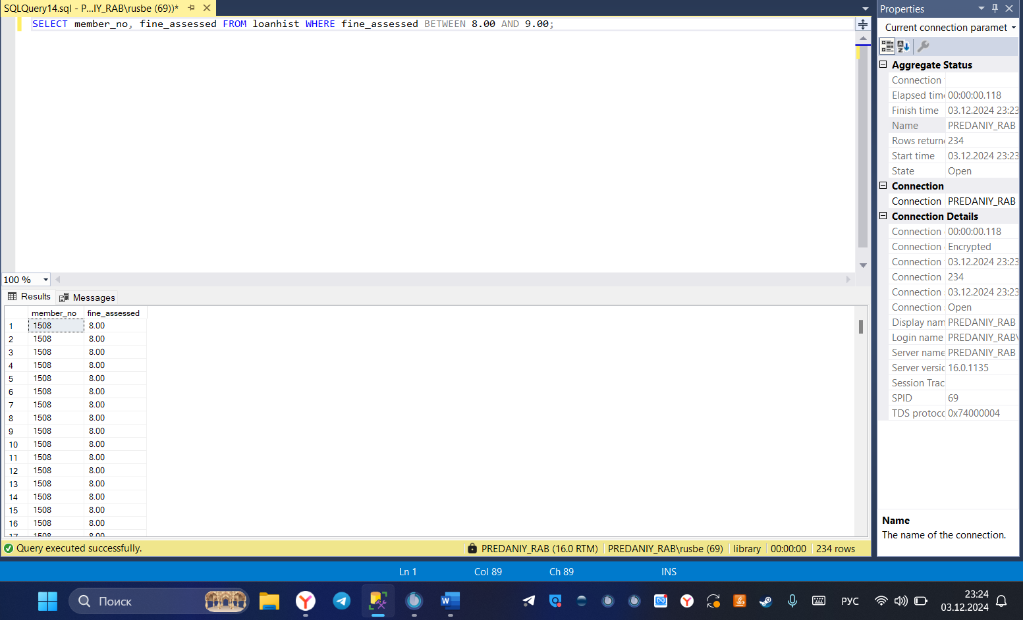

Рисунок 3 – Результат выполнения запроса

Запрос 4: Сравнение с константой и использование логического OR

SELECT author, title_no

FROM title

WHERE author IN ('Charles Dickens', 'Jane Austen');

Результат выполнения запроса представлен на Рисунке 4.

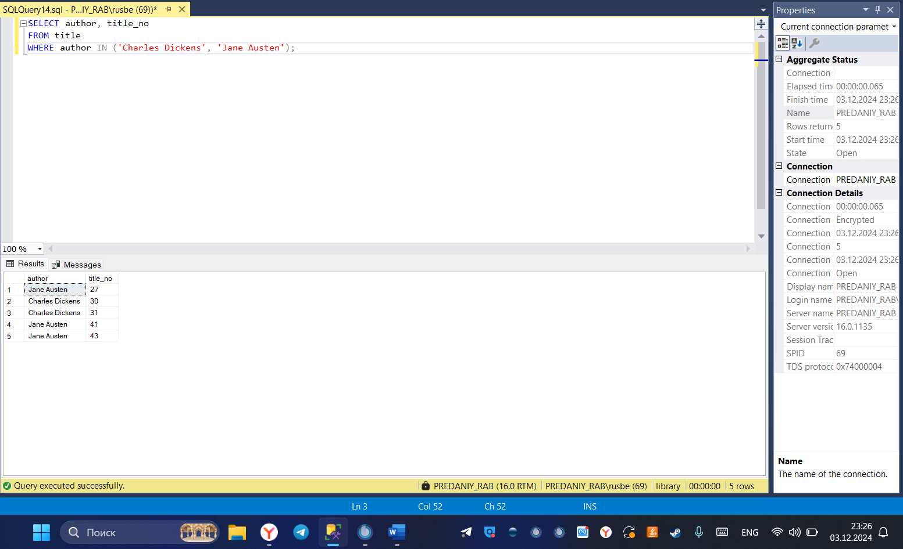

Рисунок 4 – Результат выполнения запроса

Запрос 5: Сравнение с шаблоном с использованием LIKE

SELECT title, title_no FROM title WHERE title LIKE '%Adventures%';

Результат выполнения запроса представлен на Рисунке 5.

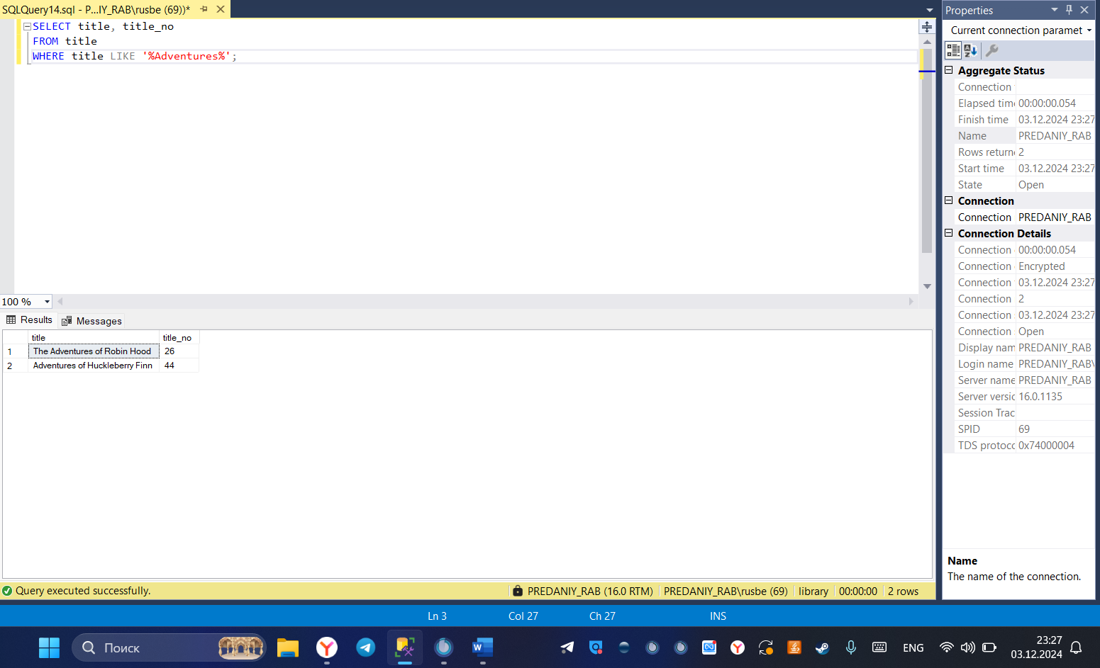

Рисунок 5 – Результат выполнения запроса

Запрос 6: Возвращение строк, содержащих значения NULL для поля fain_paid

SELECT member_no, fine_assessed, fine_paid FROM loanhist WHERE (fine_paid IS NULL)

Результат выполнения запроса представлен на Рисунке 6.

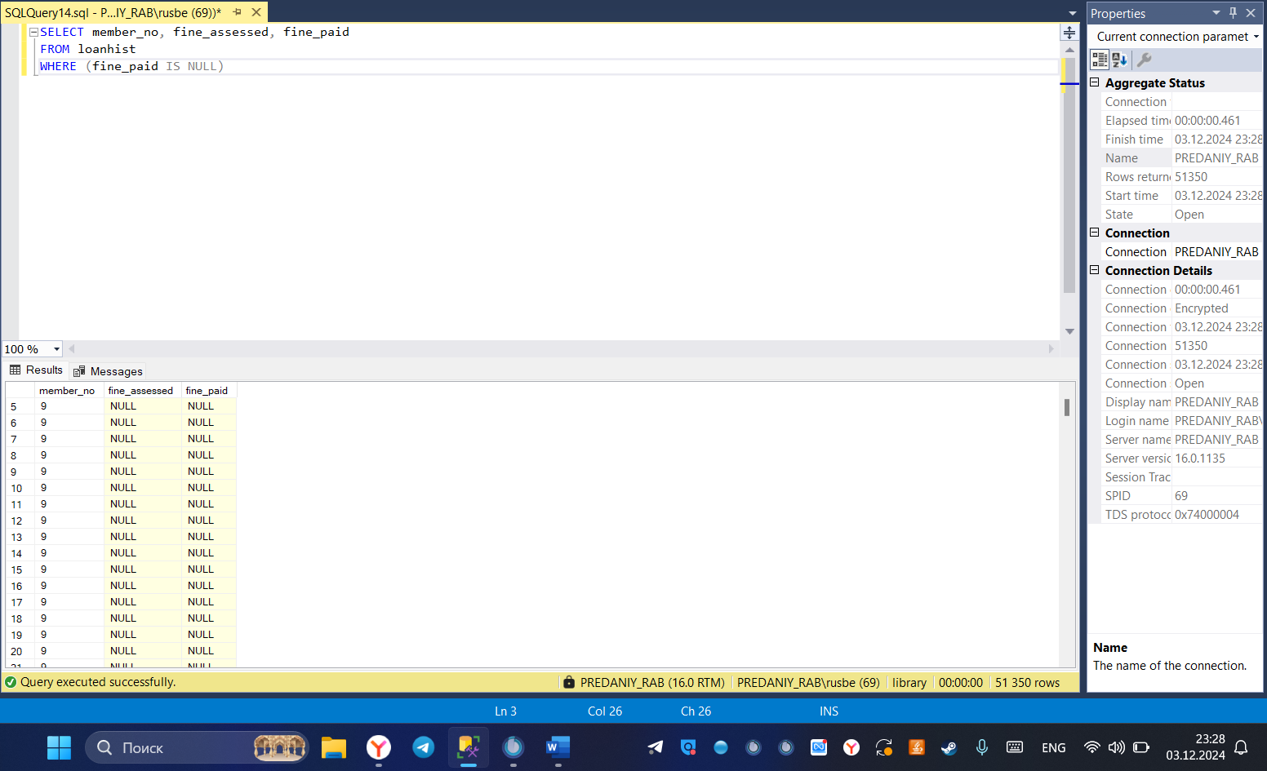

Рисунок 6 – Результат выполнения запроса

**Упражнение 2 – управление результирующими наборами**

Запрос 1.1: Извлечение уникальных пар с использованием DISTINCT

SELECT DISTINCT city, state FROM adult

Результат выполнения запроса представлен на Рисунке 7.

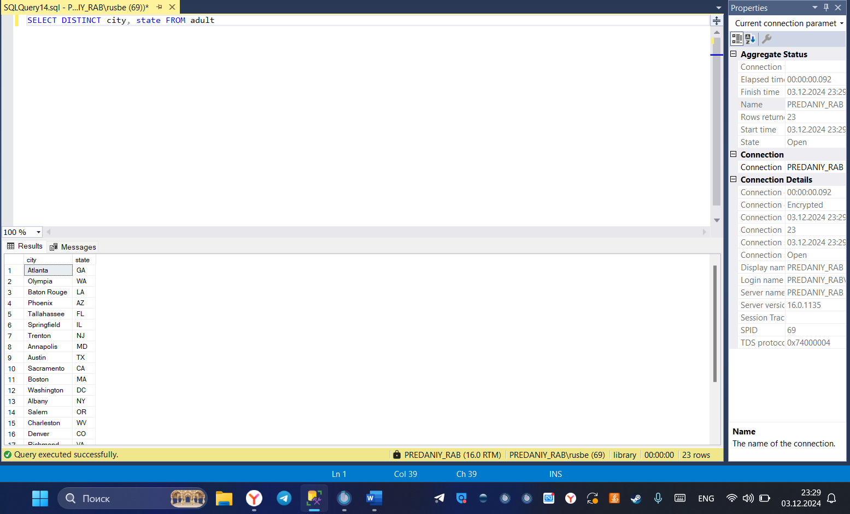

Рисунок 7 – Результат выполнения запроса

Запрос 1.2: Сортировка данных по названию

SELECT title FROM title ORDER BY title

Результат выполнения запроса представлен на Рисунке 8.

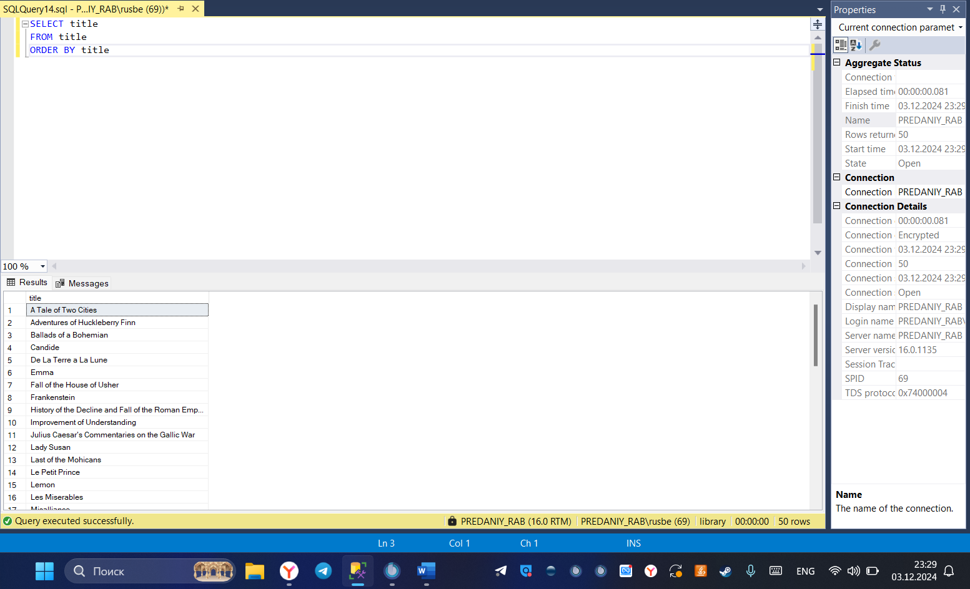

Рисунок 8 – Результат выполнения запроса

Запрос 2: Вычисление значений, применение псевдонимов для вычисляемых полей

SELECT member_no, isbn, fine_assessed, fine_assessed * 2 AS "double fine" FROM loanhist WHERE fine_assessed IS NOT NULL

Результат выполнения запроса представлен на Рисунке 9.

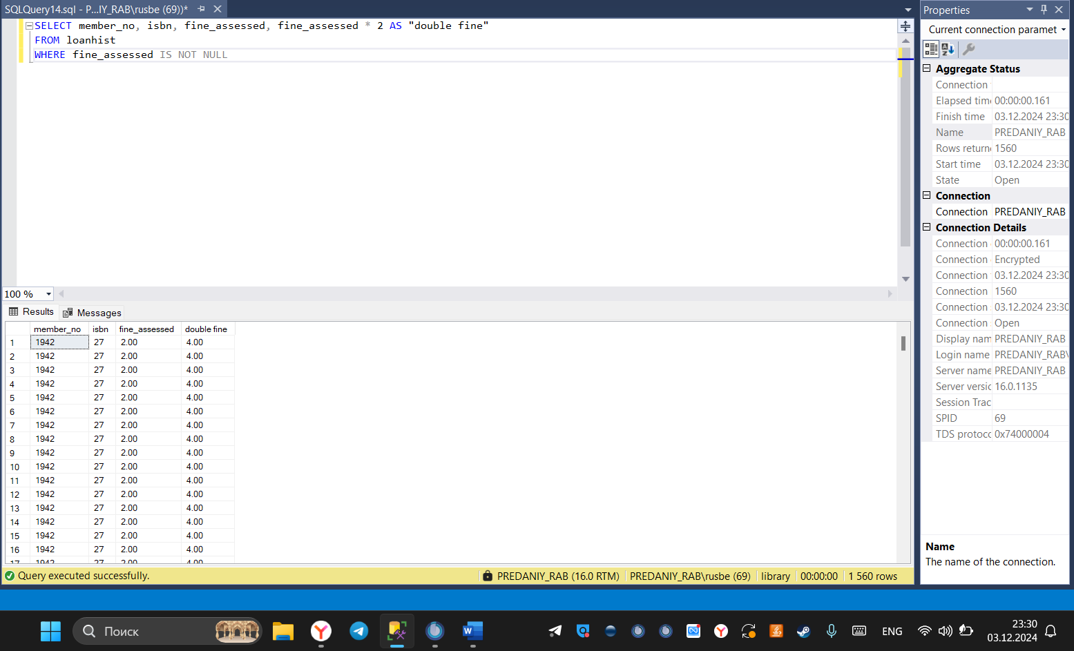

Рисунок 9 – Первые 10 строк результата выполнения запроса

Запрос 3: Форматирование результирующего набора с использованием функций обработки строк

SELECT LOWER(firstname + middleinitial + SUBSTRING(lastname, 1, 2)) AS email_name FROM member WHERE lastname = 'Anderson'

Результат выполнения запроса представлен на Рисунке 10.

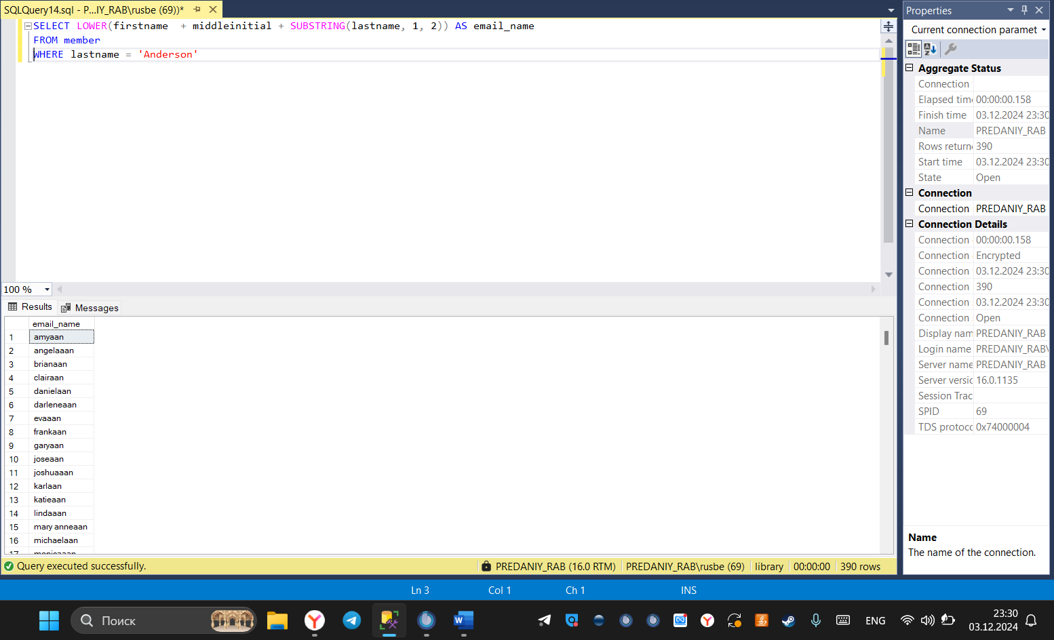

Рисунок 10 – Результат выполнения запроса

Запрос 4: Обработка символьных значений

SELECT 'The title is: ' + title.title + ', title number ' + CONVERT(varchar, title_no) as Title_info FROM title

Результат выполнения запроса представлен на Рисунке 11.

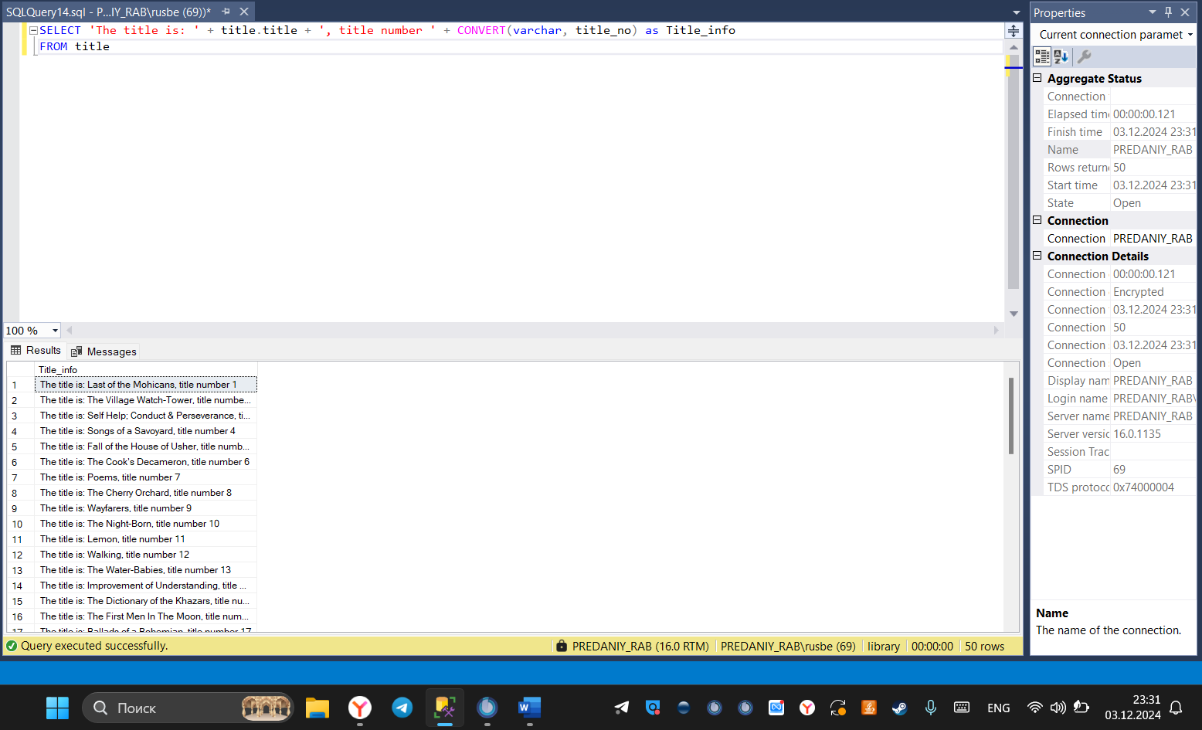

Рисунок 11 – Результат выполнения запроса

**Упражнение 3 – использование системных функций**

Запрос 1: Определение идентификаторов серверных процессов

EXEC sp_who

Результат выполнения запроса представлен на Рисунке 12.

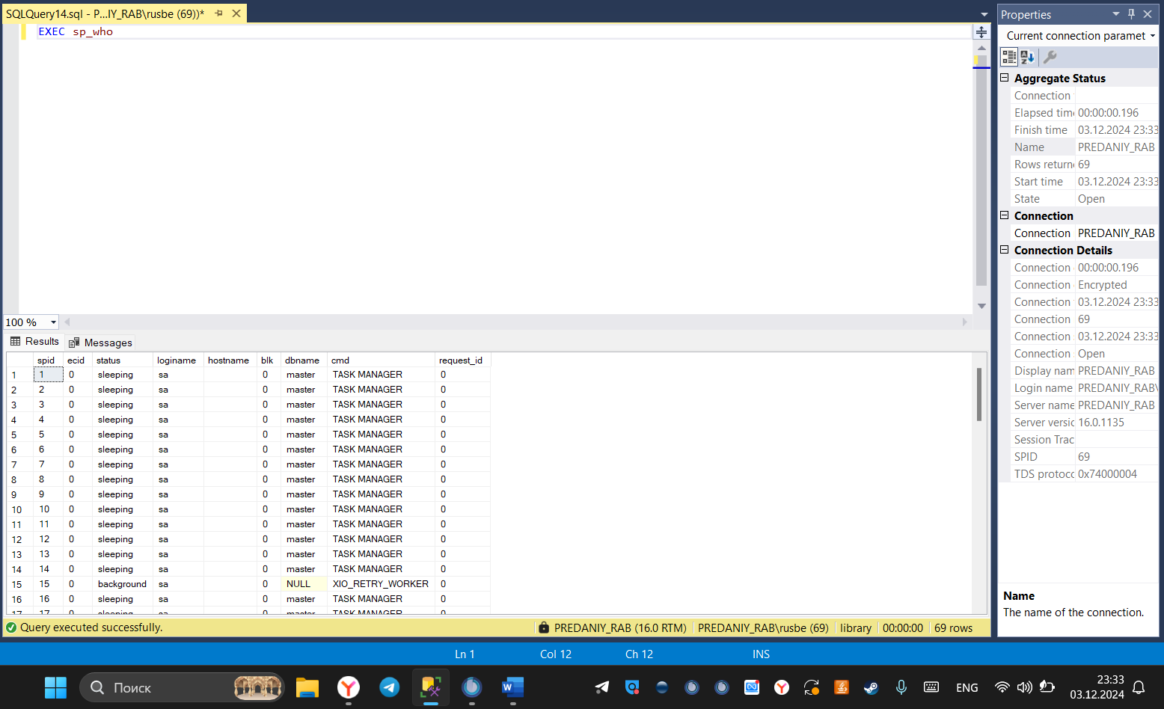

Рисунок 12 – Результат выполнения запроса

Запрос 2: Выполнение запроса SELECT @@spid

Результат выполнения запроса представлен на Рисунке 13.

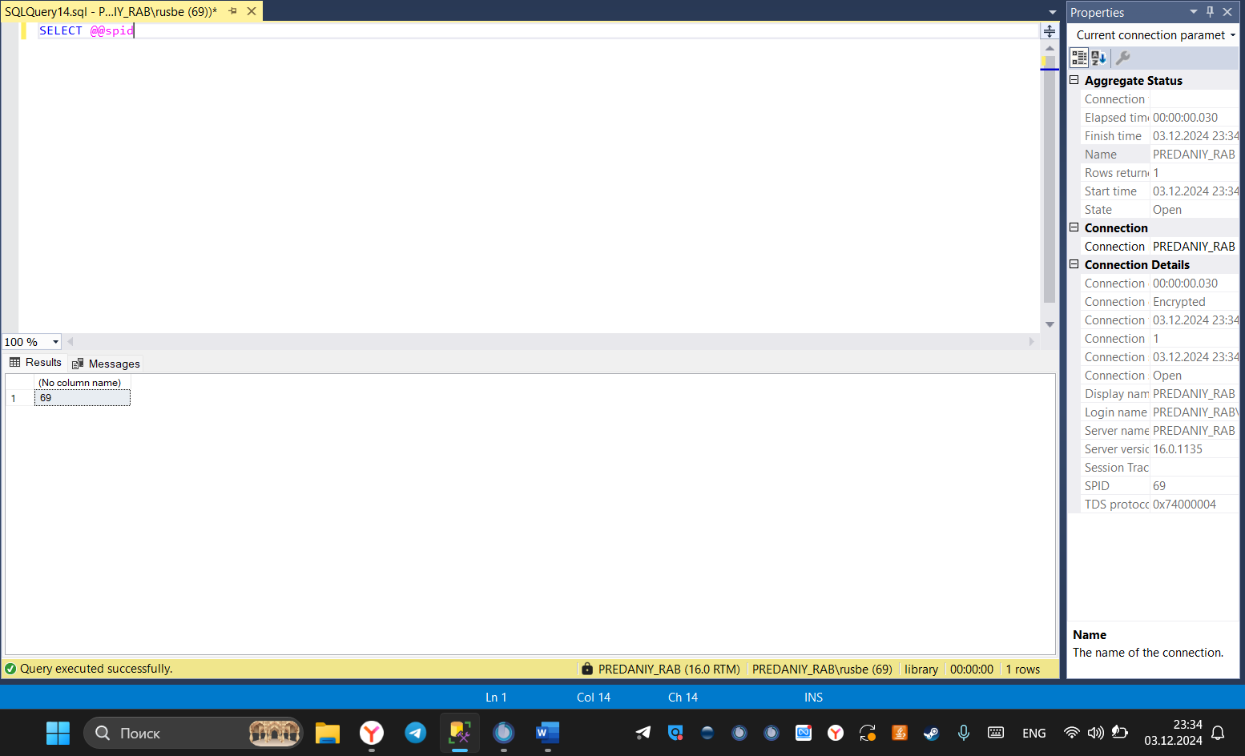

Рисунок 13 – Результат выполнения запроса

Запрос 3: Определить, кто запускает процесс с номером, полученном в предыдущем пункте

EXEC sp_who 69

Результат выполнения запроса представлен на Рисунке 14.

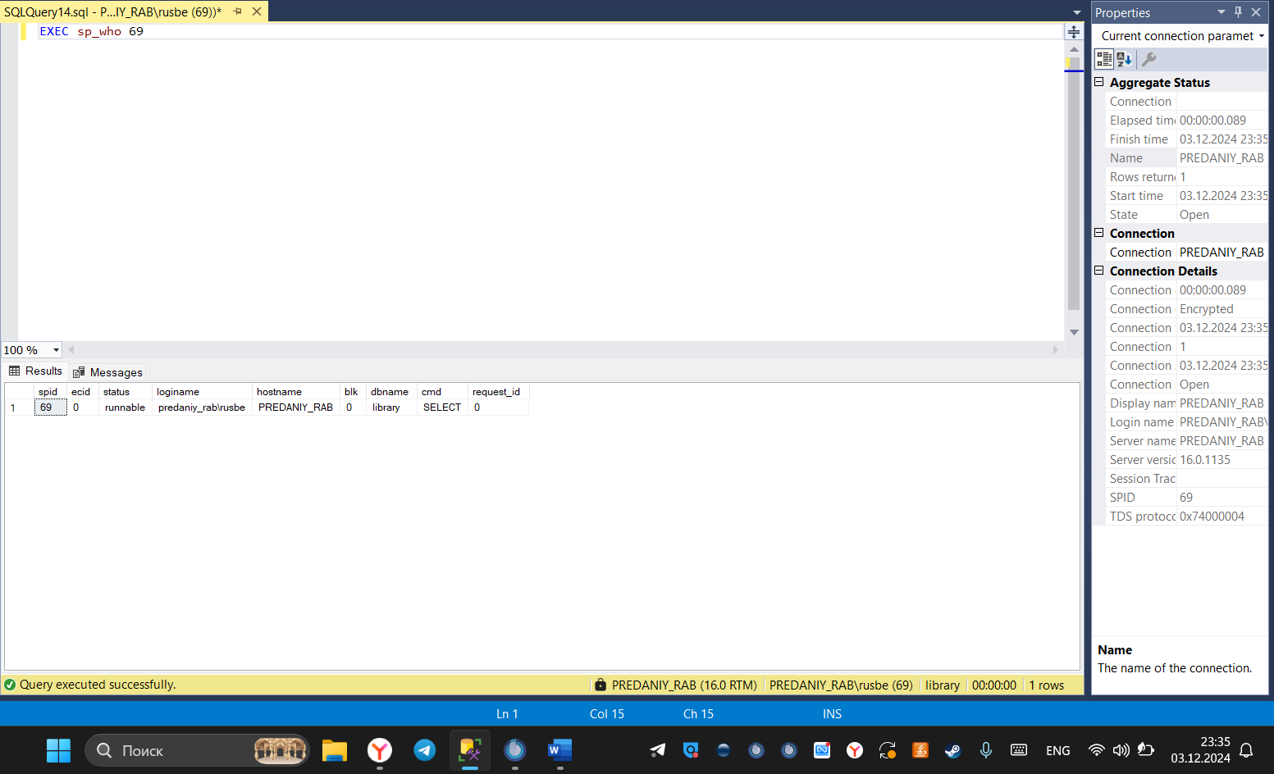

Рисунок 14 – Результат выполнения запроса

Запрос 4:

SELECT @@version

Результат выполнения запроса представлен на Рисунке 15.

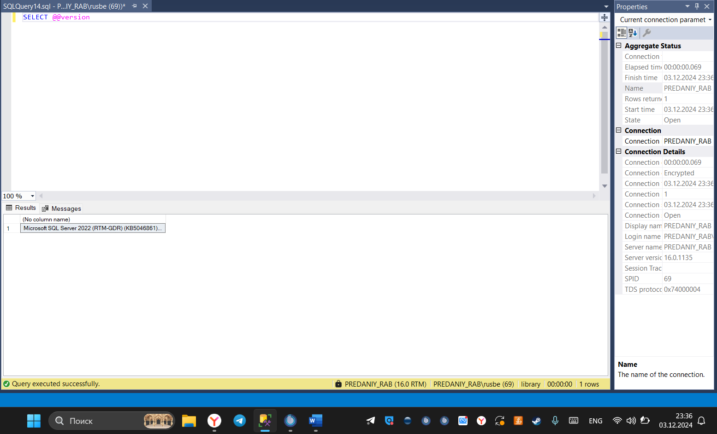

Рисунок 15 – Результат выполнения запроса

Запрос 5: Выполнение запроса SELECT USER_NAME(), DB_NAME(), @@servername

Результат выполнения запроса представлен на Рисунке 16.

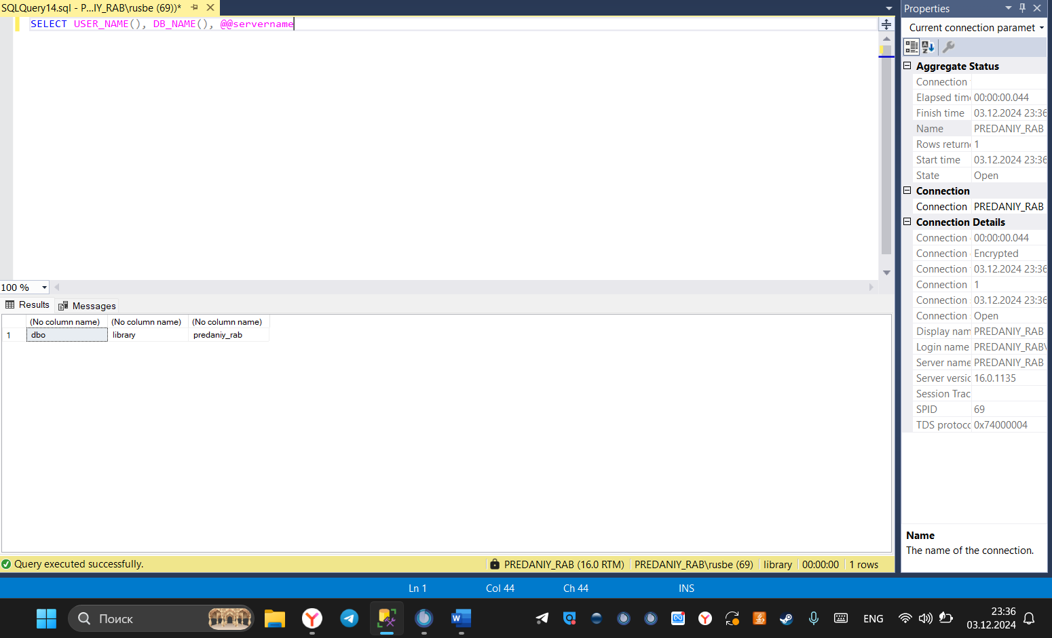

Рисунок 16 – Результат выполнения запроса

Запрос 6: Извлечение метаданных о пользовательских таблицах

USE library SELECT * FROM information_schema.tables WHERE table_type = 'base table'

Результат выполнения запроса представлен на Рисунке 17.

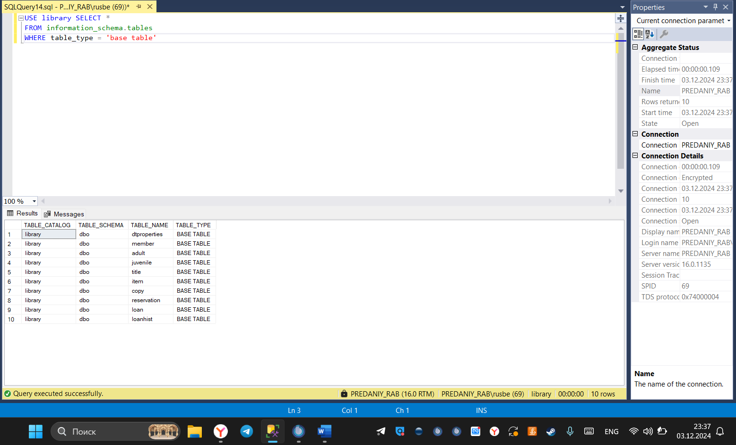

Рисунок 17 –Результат выполнения запроса

**Выводы**

В рамках данной лабораторной работы были освоены основные приемы работы с данными в базе, используя команду SELECT и ее дополнительные опции. Были проведены выборки с применением различных ограничений, выполнено извлечение данных с учетом условий сравнения, работа с символьными значениями и поиск строковых данных через шаблоны. Также рассматривались методы управления результатами запросов при помощи DISTINCT, использование псевдонимов для вычисляемых полей и применение строковых функций, таких как SUBSTRING и LOWER, для форматирования выводимых данных. Дополнительно изучены системные функции, позволяющие получать информацию о текущих процессах сервера, его версии и метаданных таблиц. Всё это помогает эффективно управлять данными и осуществлять их анализ.